Poniedziałek, 11.05.2020.
I. Nad stawem – poznanie środowiska przyrodniczego, rozpoznawanie niektórych zwierząt. Dostrzeganie piękna przyrody.

1. Dziś zaczynasz od filmu (do 12:16 minuty – resztę możesz obejrzeć później)
https://www.youtube.com/watch?v=3dls5H-smSw
Jakie ptaki można zobaczyć nad stawem?
Jakie owady można zobaczyć nad stawem?
Jakie nazwy roślin zapamiętałeś?
2. Spróbuj rozwiązać zagadki
- Mieszkam w lasach, nad wodami, w wodzie brodzę godzinami. Długonogim jestem ptakiem, ryby zawsze jem ze smakiem. (czapla)
- Nie chodzą, lecz skaczą, nad stawem mieszkają. Gdy wieczór zapadnie, na głosy kumkają. (żaby)
- Chodzi koło stawu w czarno białym fraku, gdy go ujrzy żabka ucieka ze strachu. (bocian)
- Lubi wodę i zielone. Nóżki bardzo krzywe ma. Gdy się zgubi, szuka mamy, krzycząc głośno: Kwa, kwa, kwa! (kaczka)
- Nad stawem, nad łąką sporo ich się zbiera. Każda jest podobna do helikoptera (ważka)
- Ma dwa rogi, lecz nie bodzie. Mieszka w trawie albo w wodzie. Domek swój, jak sami wiecie, nosi zawsze na swym grzbiecie. (ślimak)
- Chodzi do przodu tyłem nie przodem. Lubi, gdy w stawie ma czystą wodę (rak)
- Kto mieszka nad stawem, nad błotnistą rzeczką, koło uch trąbi cienką piszczałeczką? (komar)
3. Gimnastyka buzi i języka na podstawie wiersza „Nad stawem”.
Dziecko powtarza wyrażenia onomatopeiczne (np. ciii, frrrrr, kum, cyk itd.)
Nad stawem
Chodźmy dziś na łąkę, nad staw gdzie w zieleni
Mała tafla wody słoneczkiem się mieni.
Ciiiiiiii, chodźmy bardzo cicho, spotkamy bociana,
Co nad stawem szuka żabek już od rana.
O! odleciał Klekot, frrrrrr – skrzydła rozpostarte,
Posłuchajmy zatem śmiechu żab nad stawem!
Kum, kum, kum, rech, rech, rech
Kum, kum, kum, rech, rech, rech,
Idź bocianie zjadać mech.
Rech, rech, rech, kum, kum, kum,
Rech, rech, rech, kum, kum, kum,
Jest nas tutaj cały tłum!
Polne koniki oraz świerszcze,
Też nad stawem mówią wiersze:
Cyk, cyk, Cyk, cyk, Cyk, cyk,
Jak to dobrze – bocian znikł!
A tu – co to, drodzy moi,
Któż to tyłem się gramoli?
Ciach, ciach, ciach,
A! to rak co mieszka w stawie,
Ciach, ciach, ciach,
Chciał przywitać się łaskawie!
Ciach, ciach, ciach,
Witaj raku! Jak się miewasz?
Nie chce gadać już ucieka!
Ciach, ciach, ciach,
Rak nie lubi zgiełku, wrzawy,
Nie straszmy go dla zabawy.
4. Miejscowość, w której jest nasze przedszkole czyli…Ochaby znana jest m.in. z tego, że znajduje się tutaj wiele stawów. Byliśmy nad stawami wiele razy podczas naszych spacerów. Mogliśmy też obserwować rośliny i zwierzęta – podobnie jak skrzat Borówka.
https://www.youtube.com/watch?v=DeWQJ-WuzWU
A może spacer nad stawy?
Pokoloruj:
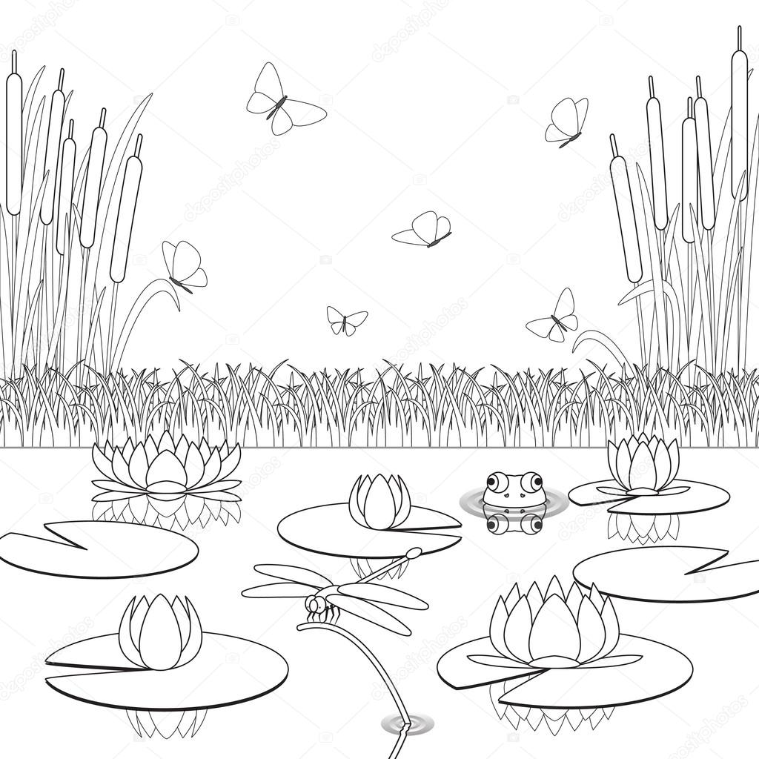

II. Piosenka o raku nieboraku – nauka piosenki.
PIOSENKA O RAKU NIEBORAKU
1.Idzie rak nieborak, z pancerzem na grzbiecie.
Idzie rak nieborak, uciekajcie dzieci.
Ref: Idzie rak nieborak, idzie tyłem, czyli wspak.
Idzie rak nieborak, jak uszczypnie będzie znak.
2.Idzie rak nieborak, nożycami dzwoni.
Oj, ten rak nieborak zaraz cię dogoni.
https://drive.google.com/open?id=1_84ozsv0TpBJYnagNgEF6AWu0zMLQxUx

